[本篇报告的方法存在问题！山东省东营市胜利油田中心医院遭撤稿](https://mp.weixin.qq.com/s?__biz=Mzk1NzgyODkzOQ==&mid=2247485906&idx=4&sn=5945445630489999fc308daf43e95ea0&chksm=c2448a6a01885dae648ef7aff87f22bff4ce78b2c658886a3f1ed9c99767075852fd151a6e81&scene=126&sessionid=1742662839)

[洞察学术](javascript:void(0);)2025-03-22 09:30:41澳大利亚

# 近日，一篇发表在Hypertension in Pregnancy (2022)期刊上的标题为"Protective effect of Fisetin on the lipopolysaccharide-induced preeclampsia-like rats“漆黄素对脂多糖诱发的子痫前期大鼠的保护作用(doi: 10.1080/10641955.2021.2013874)的研究论文被Hoya camphorifolias等知名学者指出报告的方法存在问题。该论文由来自山东省东营市胜利油田中心医院妇产科Ying Li , Yuanyuan Liu , Jinfeng Chen , Jian Hu  共同完成。

**通讯作者：Jian Hu（山东省东营市胜利油田中心医院妇产科）**

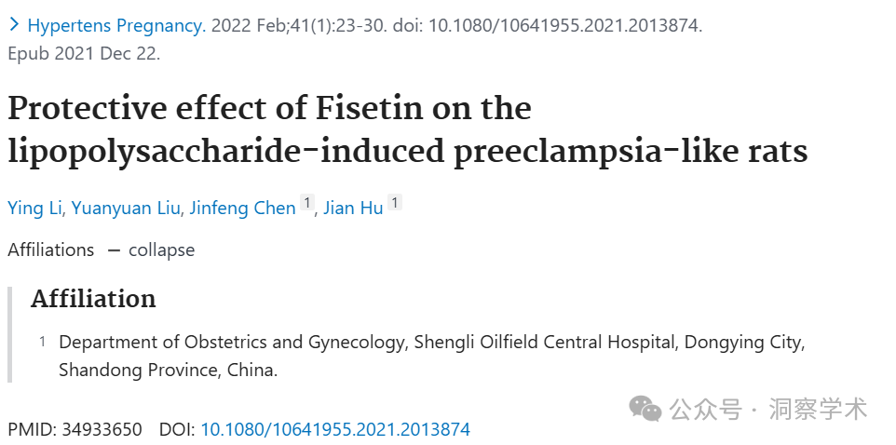

**2025年3月Hoya camphorifolia  在pubpeer上说明：**

撤回 -2025年3月20日]（https://www.tandfonline.com/doi/full/10.1080/10641955.2025.2477933）。

我们，《妊娠期高血压》杂志的编辑和出版商，撤回了以下文章：

Ying Li, Yuanyuan Liu, Jinfeng Chen 和 Jian Hu (2022)。Fisetin 对脂多糖诱发的先兆子痫样大鼠的保护作用。妊娠期高血压，41(1)，23-30。https ://doi.org/10.1080/10641955.2021.2013874

自发表以来，作者们对文章中呈现的数据的可靠性提出了重大担忧。期刊和出版商进行的进一步调查发现，报告的方法存在问题。由于该方法直接影响报告结果的完整性，已发表研究的有效性已无法验证。因此，各方同意撤回该文章，以确保学术记录的更正。

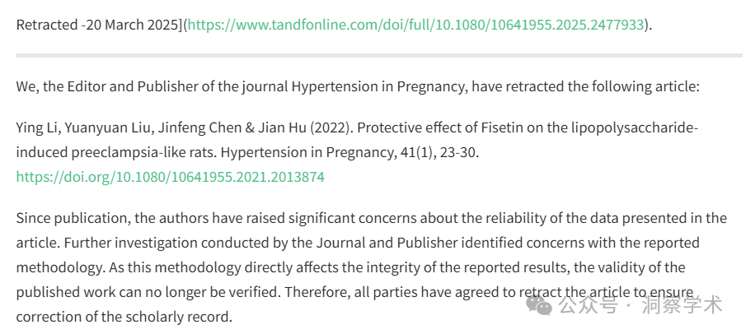

信息链接：

https://pubmed.ncbi.nlm.nih.gov/34933650/

https://pubpeer.com/publications/8ED0C6D0A8E1F00031693BE2BE9F6F#1

免责声明：

本文所涉及的信息均来自公开的学术网站和相关资料，力求内容准确可靠，但无法对其完整性、真实性或时效性作出绝对保证，仅供学术参考。如发现内容存在问题或有纰漏之处，请及通过私信联系我们(QQ: 3926830335)，以便及时核实和修正。

[#东营市胜利油田中心医院](https://mp.weixin.qq.com/mp/appmsgalbum?__biz=Mzk1NzgyODkzOQ==&action=getalbum&album_id=3909320804982554633#wechat_redirect)